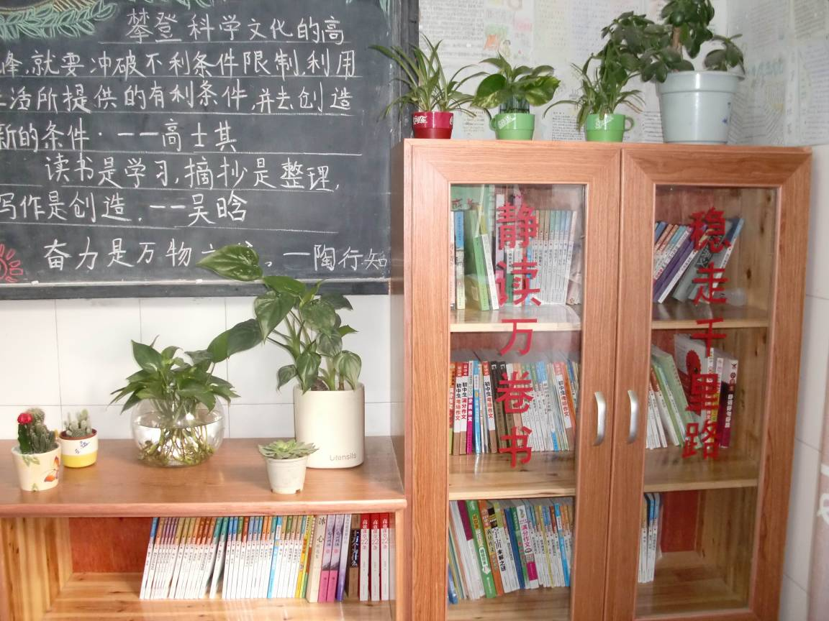

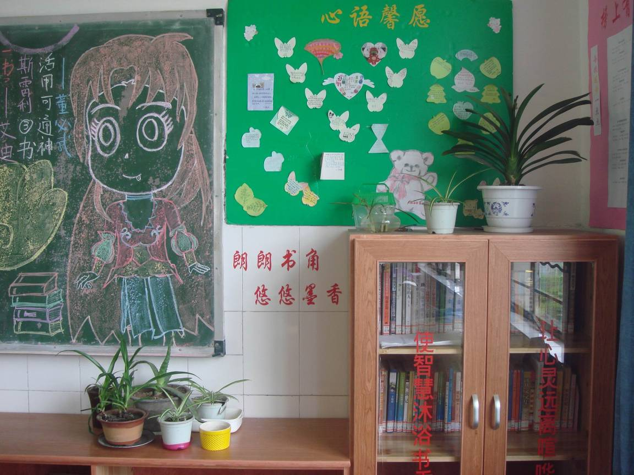

雪堰初中班级图书借阅制度

班级图书角在班级教育中占有重要的地位，为有效地激发学生的阅读热情，培养热爱读书、自觉读书的行为习惯和心理品质，全面提高教育教学质量，特制定以下制度：
1.每班设立图书管理员对本班的所有书刊进行登记，包括本班订阅、购买的书刊与学生捐献的图书。
2.凡在图书角借阅图书者，均由图书管理员填写“班级图书借阅登记册”，借书时要检查原书，如有污损、缺页等情况应及时说明，否则由借书人负责。
3.借阅图书者应爱护图书，不得撕页、折页、剪裁、折卷图书，不得在图书上画线、批注或涂写，如有发现者，视其情节轻重予以合理的赔偿。
4.借阅图书者应按期归还图书，每次只限借1本，不得随意带出教室，不得多借、代借、转借。
6、图书管理员要做好防火、防盗、防潮、防蛀等保护工作；做好书刊的清点、整理、修补、装订、保管工作。
7.每班根据本班实际制定出固定的借阅时间，如利用早饭后、下午上课前、放学后等时间进行借阅。

武进区雪堰初级中学图书馆
二○一一年九月

